2024年PCCAD历年考题高频考点荟萃带答案

（图片大小可自由调整）

第1卷

一.参考题库(共25题)
1.文字与标注的数字大小不一样，如何修改？

2.简述软件无法正常使用的解决方案

3.词句库无法进入与调用？

4.UCS发生变化后，如何恢复为世界坐标？

5.物体不能连选

6.从2002明细表往WORD中粘贴汉字为乱码

7.我的pccad图框是打散的，默认的是整体的，怎么样才能让图框恢复成整体的？

8.怎样设置新建文件的默认模板？

9.简述AUTOCAD与PCCAD程序分开运行的方法。

10.简述十字光标的大小设置方法？

11.通用资源库是什么？为什么里面什么也没有？

12.PCCAD中的标注文字可以固定在尺寸线中间吗？

13.尺寸标注中显示如何解决

14.绘图中文件突然丢失，备份的*.bak文件为何打不开？

15.改尺寸，图怎么不变？

16.PCCAD2004打开PCCAD2002绘制的图形总死机，如何解决？

17.忽然网络中多台机器出现绘制直线等命令无法使用的情况，如何解决？

18.用AutoCAD打开PCCAD绘图的文件，总找不到字体hzfs，需要手工选择替换字体，怎么修改让系统默认想要的字体呢？

19.所谓的“复杂报表”指的是什么（也就是说它可以实现哪些功能）？

20.图纸样式与程序给定的样式不符时处理方法

21.修改文字标注的字体方法

22.工具－选项－显示－显示精度中的设置值如何一次设定，以后保持不变，不再恢复为默认值？

23.对于绘图界面中光标旋转无法恢复问题？

24.批量图纸操作：怎样批量修改图纸中某层的颜色，如将红色中心线改为绿色中心线？

25.参数化图库调用后，经常在绘图界面出现一个兰色的尾巴，如何去掉？

第2卷

一.参考题库(共25题)
1.P3DM中的哪个功能可以实现对“一件多图”的管理？

2.在标注尺寸时，在整数位尺寸后面会有.0的情况，如何去掉？

3.出现绘制直线等命令无法使用

4.简述卸载PCCAD的方法

5.明细表中的字体应大一些，如何调整？

6.简述R14中关于颜色的打印设置

7.如何设置定时存盘？

8.已经安装AutoCAD，但安装PCCAD仍提示AutoCAD安装不正确

9.默认只能打开一个文件如何解决

10.自己用参数化国标图库入的库，为何调用后剖面线无法显示出来？

11.参数化图库中的零件在出库后，双击该零件进行尺寸编辑再生成，其中带有剖面线，则图形、尺寸标注与剖面线分离？双击标准件如螺栓，双击图框等无法正常消隐？

12.如何去掉不想要的图标 ？

13.MCAD找不到加密锁时如何处理？

14.简述图纸文件打印时不能预览或不能打印的原因？

15.定制标题栏、明细表注意事项

16.粗糙度符号标注后保存文件再打开用线宽显示时粗糙度符号变粗如何解决？

17.如何解决出库图案填充比例相同但显示不同的问题？

18.无法双击剖面线进行编辑

19.词句库是哪个文件？当其内容为空时是何原因?如何解决？

20.怎样去掉今日对话框界面，启动传统启动对话框状态？

21.粗糙度符号变粗

22.用别的轮廓线去消隐图库里调出的零件

23.简述PCCAD与AutoCAD分开单独使用方法

24.螺母出库没有实现需要的背景消隐的解决方案

25.MCE超级卡片不能编辑

第3卷

一.参考题库(共25题)
1.如何解决绘图界面中光标旋转无法恢复问题？

2.数据提取的时候有数据，汇总处理后就没了。是何原因？

3.如何改变粗糙度和形位公差线型

4.在标注小尺寸时，如何不显示中间的尺寸线？

5.简述十字框的大小设置方法

6.简述序号标注的控制尺寸不同在排图打印时会出现的现象

7.如何设置查询值的精度？

8.如何一次修改使理论值外框的底线与尺寸线平齐。

9.PCCAD2007的正负号显示为问号

10.简述数据处理时需注意的一些问题

11.表述PCCAD2005的十个新增功能（新增模块必须包括在内）

12.粗糙度符号在更换图纸比例后，再UNDO回原比例后会出现变大变小的现象，如何处理？

13.PCCAD2010“TJ”命令无法编辑技术条件

14.某些旧版本绘制的曲线文字，打开后显示为代理实体，无法进行编辑如何处理？

15.怎么样才能让图框恢复成整体的？

16.AutoCAD 2011中栅格的缺省状态为开启

17.去掉明细表中明细表项对应的序号

18.光标与鼠标分离

19.编辑非PCCAD的图纸，标题栏、明细表的数据是否能转化为PCCAD的？用什么功能？

20.文件字体变形，如何处理？

21.绘图过程中物体不能连选，是否有设置？

22.粗糙度等符号标注中有汉字，用低版本PCCAD或纯AutoCAD打开显示为乱码如何解决？

23.在PCCAD中如何出现授权的对话框？

24.取消光标经过对象的高亮显示方法

25.打印时图纸中的有些实线变成了虚线是何原因？

第1卷参考答案

一.参考题库
1.参考答案:在格式下拉菜单找到文字标注样式，把样式名中的TH＿GBDIM的字体改为romans hzfs 就可以了（原为romans gbcbig）

2.参考答案:
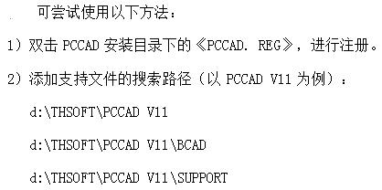
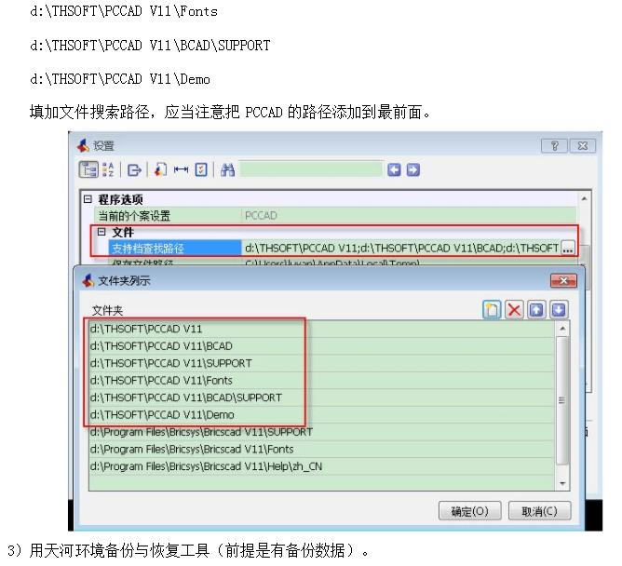

3.参考答案:如果以前的软件安装过早期版本的PCCAD ，那么要删除除Thsoft shared目录下的wordlib.dll和pc_word这两个文件，然后在PCCAD的命令行中输入：wz回车后，出现文字标注对话框，按Ctrl+左键进入词句库，双击点中需要的文字，在下面结果行中显示后即可插入使用。

4.参考答案:
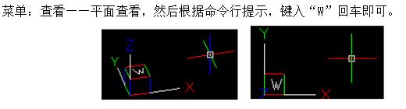

5.参考答案:这是由于PICKADD系统变量值变化了的原因。解决方案：命令行键入“PICKADD”，回车，输入新值为“on”或“1”回车即可。

6.参考答案:复制与粘贴之前请保证源程序与目标程序的输入法相同一般无此现象。

7.参考答案:并非打散，而是取消编组吧？恢复成整体就是成为编组状态，按快捷方式 CTRL+H 即可，该快捷方式为开关键

8.参考答案:
菜单：设置——设置——程序选项——文件——样板。点样板档后的“…”按钮，选择一个模板文件。
需要说明的是，该模板只对“快速新建”（qnew）命令起作用，执行“新建”（new 或 Ctrl+N ）命令仍提示选定模板。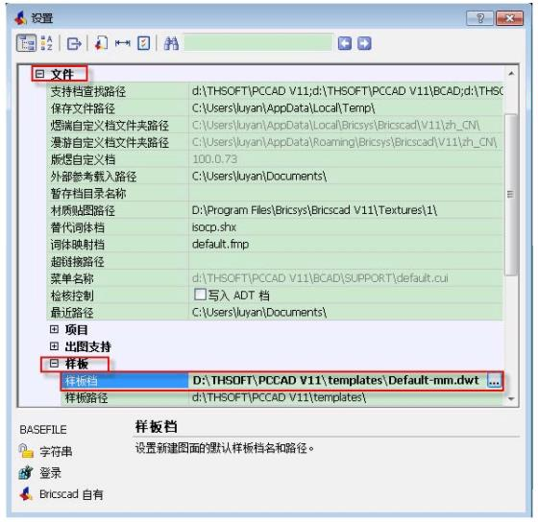

9.参考答案:
1、 安装AUTOCAD程序后，启动该程序，在工具菜单栏中的“选项”中点选“配置”点“输出”，保存一个“123.arg”文件，退出。
2、 右击AUTOCAD，出现属性对话框，在目标位置“X：/Program File/AutoCAD 2005/acad.exe”的加上：空格/P空格“X：/Program File/AutoCAD 2005/123.arg”点击确定，即可。

10.参考答案:
菜单：设置——设置——程序选项——显示——十字光标尺寸。
以上内容仅为本文档的试下载部分，为可阅读页数的一半内容。如要下载或阅读全文，请访问：https://d.book118.com/575134314213011044

